**Анализ**

**организации горячего питания**

**в ГБОУ «СОШ №28 с.п.Южное»**

**за 2022-2023 учебный год**

Президент России Владимир Путин подписал закон о предоставлении бесплатного горячего питания учащимся начальной школы (с 1-4 классы). Документ опубликован на официальном интернет-портале правовой информации.

    Закон включает в себя внесенные главой государства поправки в целях реализации положений его послания Федеральному собранию от 15 января 2020 года, которые позволят обеспечить бесплатным питанием детей, обучающихся в начальной школе, начиная с 1 сентября 2020 года с учетом переходного периода до 1 сентября 2023 года. Согласно закону, учащиеся младших классов должны будут обеспечиваться бесплатным горячим питанием не реже одного раза в день, а в меню должны быть и горячее блюдо, и горячий напиток. Финансирование будет идти за счет средств из федерального, региональных, местных бюджетов и иных источников, отвечать за обеспечение горячим питанием будет учредитель школы.

    В соответствии с Законом Российской Федерации «Об образовании» (ст. 51 Закона) о создании условий, гарантирующих охрану и укрепление здоровья учащихся, в образовательном учреждении проведен комплекс мероприятий по организации горячего питания учащихся начальной школы.

   В ГБОУ «СОШ №28 с.п.Южное» функционирует столовая -70 посадочных мест.

   Горячим питанием охвачены 119 учащихся. Ведется систематический анализ состояния питания детей со стороны надзорных органов, строго соблюдаются требования СанПиНа в вопросах организации горячего питания

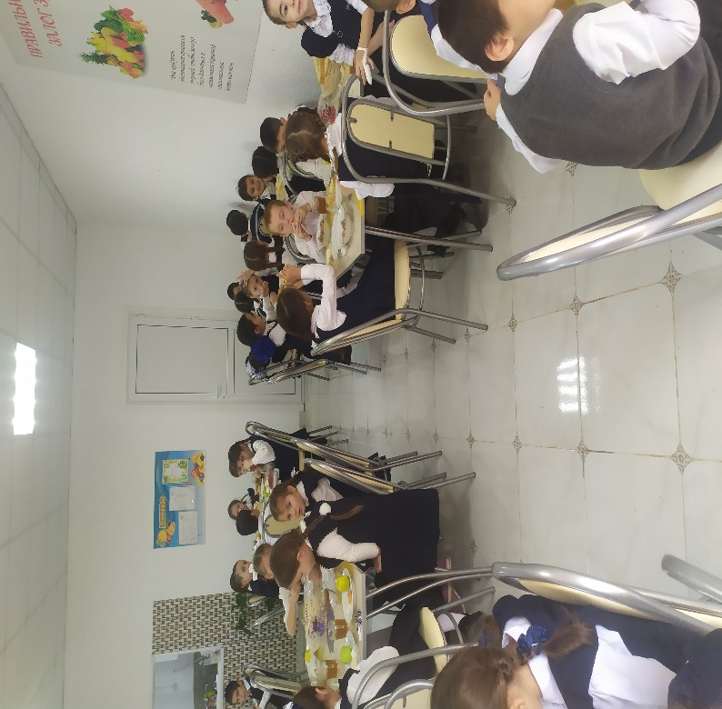 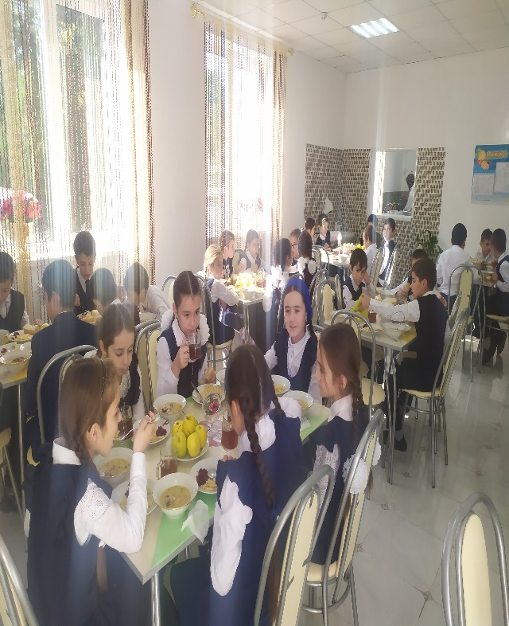

В целях организации питания детей в школе ведется следующая документация:

  -положение об организации горячего питания;

  -документация по СанПиНу;

  -приказ о назначении ответственного за организацию питания;

   -утвержденный график приема пищи;

   -перечень оборудования;

   -журнал учета посещения учащимися столовой.

Обеденный зал оборудован столовой мебелью. Столовая обеспечена достаточным количеством столовой посуды и приборами.      Технологическое оборудование и уборочный инвентарь промаркированы. Моющие и дезинфицирующие средства хранятся в таре изготовителя в специально отведенных местах, недоступных для учащихся, отдельно от пищевых продуктов. Один раз в неделю проводится генеральная уборка всех помещений, оборудования и инвентаря с последующей дезинфекцией. Пищевые отходы хранятся в емкостях с крышками в специально выделенном месте. Для мытья рук установлены умывальные раковины. Персонал обеспечен специальной одеждой. К работе допущены лица, имеющие соответствующую профессиональную квалификацию, прошедшие медицинские осмотры. Ежедневно в обеденном зале вывешивается, утвержденное руководителем образовательного учреждения, меню, в котором указываются сведения об объемах блюд и названия кулинарных изделий. Качество пищи ежедневно проверяется бракеражной комиссией.

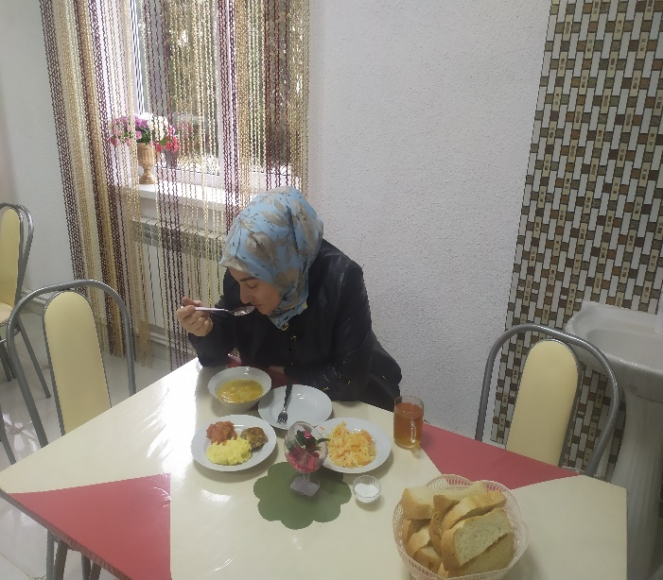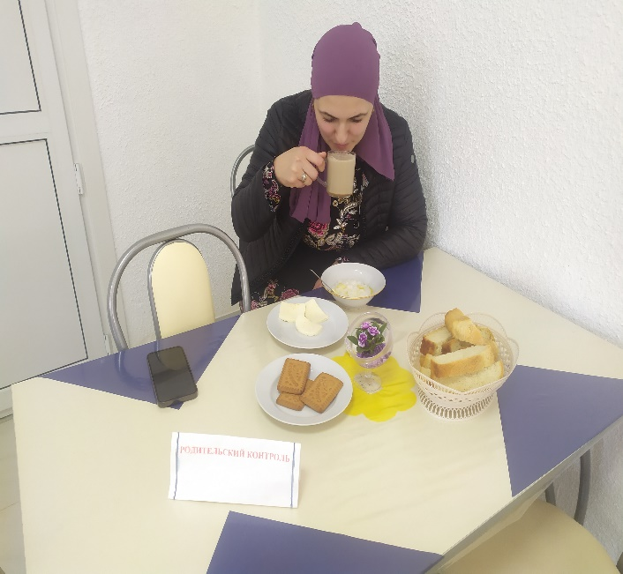

На протяжении всего учебного года в классах проводятся классные часы по темам:

«Режим дня и его значение», «Культура приема пищи», «Острые кишечные заболевания и их профилактика», «Витамины – наши друзья», викторины «Питание и твое здоровье», утренники «Путешествие в страну питания», «Его Величество этикет», «Правила поведения за столом», конкурсы газет и рисунков «О вкусной и здоровой пище», «Азбука здорового питания», конкурс среди учащихся 1-4 классов «Мы – будущие хозяюшки».

Поставка пищевых продуктов и продовольственного сырья осуществляется 1-3 раза в неделю. На все товары имеются сертификаты качества.    Питание учащихся осуществляется в течение 6-ти учебных дней согласно примерному циклическому меню, рассчитанному на 10 дней. Часы приема пищи установлены в соответствии с распорядком дня и расписанием учебных занятий. Ученики всех классов приходят в столовую организованно с учителем. Работники столовой своевременно накрывают столы, поэтому приготовленная еда подается горячей.

Анализ охвата горячим питанием показывает, что совместная работа педагогического коллектива, родителей, работников школьной столовой дает положительный результат. Вопросы работы школы по улучшению питания учащихся, внедрение новых форм обслуживания с учетом интересов детей и их родителей рассматриваются на совещаниях при директоре, совещаниях классных руководителей, классных часах и родительских собраниях. Анализ организации питания в школьной столовой выявил ряд проблем, требующих принятия необходимых мер по совершенствованию организации питания, это:

 1. Постоянный мониторинг и анализ состояния организации школьного питания.

 2.Разъяснительная работа среди обучающихся и родителей о необходимости правильного питания.

     Ответственный за организацию питания Цороева З.И.